测试环境:
两台mysql服务器ip地址分别为
192.168.206.132[master]
192.168.206.133[master]
修改其中一台机器的my.conf配置文件
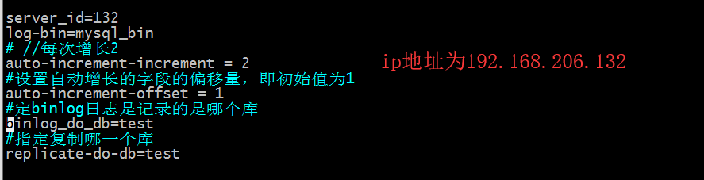
配置内容:
auto-increment-increment = 2
#设置自动增长的字段的偏移量，即初始值为1
auto-increment-offset = 1
#定binlog日志是记录的是哪个库
binlog_do_db=test
#指定复制哪一个库
replicate-do-db=test

server-id = 133
log-bin=mysql-bin
#次增长2
auto-increment-increment = 2
#设置自动增长的字段的偏移量，即初始值为2
auto-increment-offset = 2
#定binlog日志是记录的是哪个库
binlog_do_db=test
##指定复制哪一个库
replicate-do-db=test
下面是配置:
在132上面同步133目前的信息

change master to
master_host="192.168.206.133",
master_user="erhuo",
master_password="123456",
master_log_file="mysql-bin.000025",
master_log_pos=107
在133上面同步132
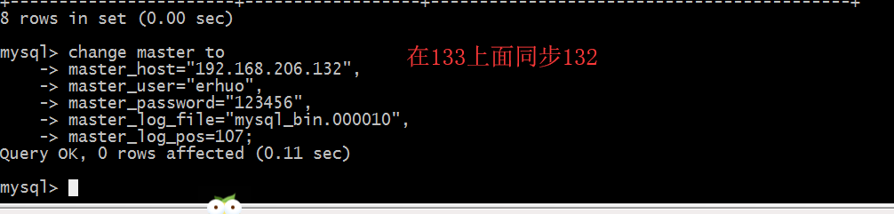
change master to
master_host="192.168.206.132",
master_user="erhuo",
master_password="123456",
master_log_file="mysql_bin.000010",
master_log_pos=107
开启:
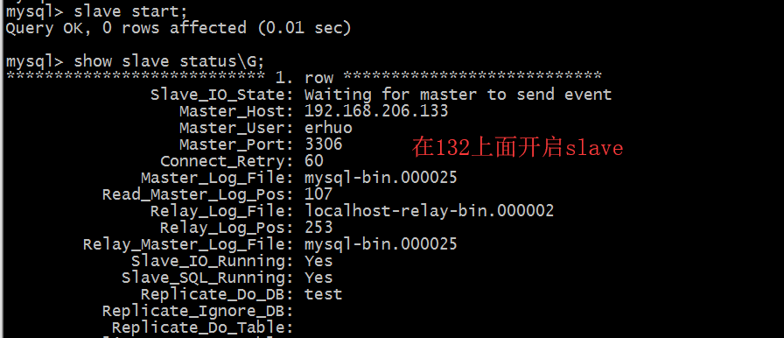
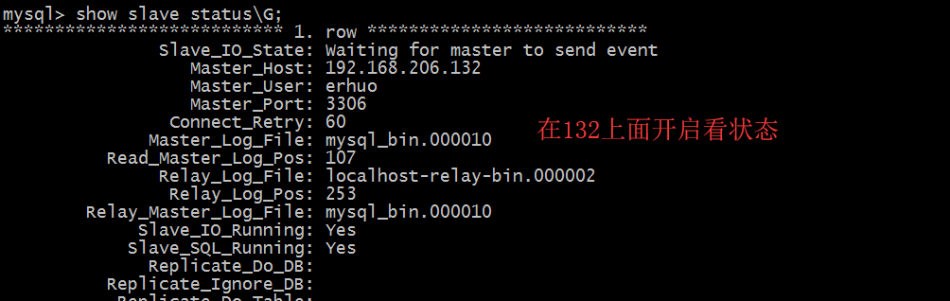
测试:


写入数据:
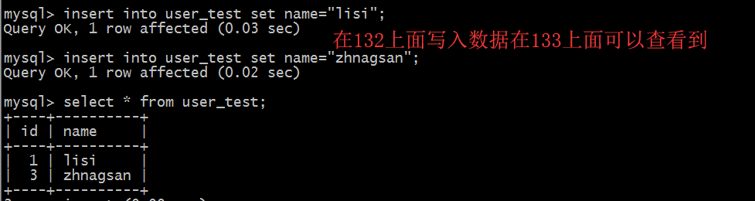
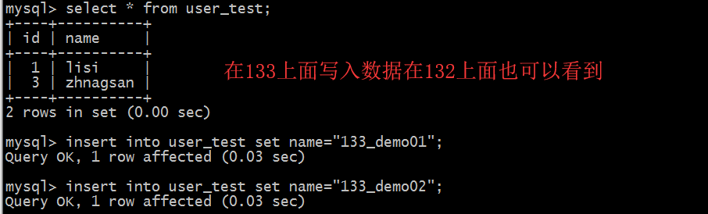
查看总的数据:


